# 

**新乡市三圆堂机械有限公司年产60台精密振动筛扩建项目竣工环境保护**

**验 收 监 测 报 告**

**建设单位： 新乡市三圆堂机械有限公司**

**编制单位： 新乡市三圆堂机械有限公司**

**二零二零年十月**

**建设单位：新乡市三圆堂机械有限公司**

**法人代表：郑成浩**

**编制单位：新乡市三圆堂机械有限公司**

**法人代表：郑成浩**

编制单位

邮编：453700

地址：新乡县七里营镇青年路811号

建设单位

邮编：453700

地址：新乡县七里营镇青年路811号

# **一**、验收项目概况

### 新乡市三圆堂机械有限公司投资35万元在新乡县七里营镇青年路811号建设新乡市三圆堂机械有限公司年产60台精密振动筛扩建项目，2020年8月委托新乡市国环宏博节能环保科技有限公司编制《新乡市三圆堂机械有限公司年产60台精密振动筛扩建项目环境影响评价报告表》，于2020年9月17日通过了新乡县环境保护局的批复，批复文号为新环表告(2020) 061号。该项目租赁河南华洋铜业集团有限公司生产厂房。

### 该项目于2020年9月开工建设，2020年10月竣工，并于2020年10月开始设备调试。根据《建设项目环境保护管理条例》和《建设项目竣工环境保护验收暂行办法》（国环规环评[2017]4号），新乡市三圆堂机械有限公司对本项目组织实施验收。河南永蓝检测技术有限公司于2020年10月20日至21日进行了竣工验收监测并出具监测报告，新乡市三圆堂机械有限公司于2020年10月为该项目编制竣工环境保护验收监测报告。在项目建设到调试过程中无环境投诉、违法或处罚记录等。

**二、验收依据**

## **2.1 建设项目环境保护相关法律、法规、规章和规范**

（1）《中华人民共和国环境保护法》，（2015年1月1日起施行）；

（2）《中华人民共和国环境影响评价法》，（2018年12月29日起施行）；

（3）《中华人民共和国水污染防治法》，（2018年1月1日起施行）；

（4）《中华人民共和国大气污染防治法》，（ 2018年10月26日施行）；

（5）《中华人民共和国环境噪声污染防治法》，（2018年12月29日起施行）；

（6）《中华人民共和国固体废物污染环境防治法》，（2015年4月1日起施行）；

（7）《建设项目环境保护管理条例》，（2017年10月1日起施行）；

（8）《大气污染物综合排放标准》(GB16297-1996)；

（9）《工业企业厂界环境噪声排放标准》（GB12348-2008）；

（10）《一般工业固体废物贮存、处置场污染控制标准》（GB18599-2001）及2013年修改单；

（11）《危险废物贮存污染控制标准》（GB18597-2001）及2013年修改单。

**2.2 建设项目竣工环境保护验收技术规范**

（1）《建设项目竣工环境保护验收暂行办法》；

（2）《建设项目竣工环境保护验收技术指南 污染影响类》（生态环境部）；

## **2.3 建设项目环境影响报告表及审批部门审批决定**

（1）《新乡市三圆堂机械有限公司年产60台精密振动筛扩建项目环境影响报告表》（新乡市国环宏博节能环保科技有限公司，2020年8月）；

（2）新乡县环境保护局关于《新乡市三圆堂机械有限公司年产60台精密振动筛扩建项目环境影响报告表》的审批意见，新环表告(2020) 061号；

**三、工程建设情况**

## **3.1 地理位置及平面布置**

本项目位于新乡县七里营镇青年路811号，项目中心坐标：经度113.836778°，纬度35.138932°，项目在原有项目东侧租赁厂房进行建设，根据现场勘查，本项目位于厂区东南角，本项目西侧为原有项目车间，西北侧为仓库和其他公司厂房，北侧为办公楼和其他公司厂房，西侧邻华洋集团和食品厂，东侧紧邻华宇集团，南侧为其他公司厂区。

本项目周围主要环境敏感点为：项目北侧隔路为新乡弘实学校，约150m处为八柳树村，东南侧隔路为农田，南侧约621m为沟王村，距离项目最近的河流为项目东侧约1.056km的东孟姜女河。

项目地理位置见图3-1-1。

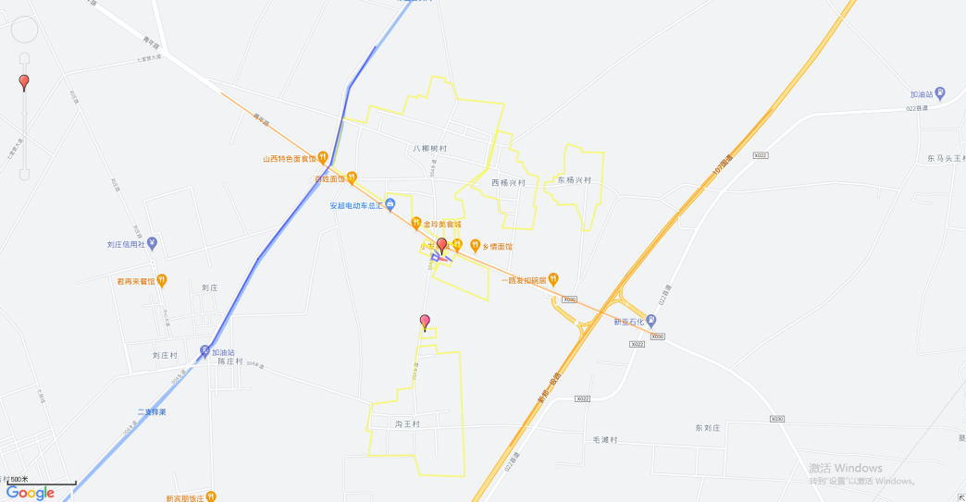图3-1-1 项目地理位置示意图

本项目

**本项目**

项目主要构筑物包括生产车间。其中办公室、仓库等依托原有。项目厂区平面布置图及监测点位图见图3-1-2。

无组织废气监测点

噪声监测点

图3-1-2 厂区平面布置及监测点位图

图3-1-1 项目地理位置示意图

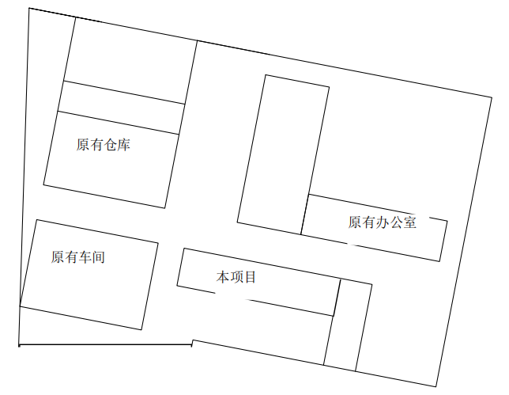

有组织废气监测点

无组织废气监测点

噪音监测点

## **3.2 建设内容**

**3.2.1 项目基本情况**

表3-2-1 项目基本情况

|  |  |  |  |
| --- | --- | --- | --- |
| 项目名称 | 新乡市三圆堂机械有限公司年产60台精密振动筛扩建项目 | | |
| 建设单位 | 新乡市三圆堂机械有限公司 | | |
| 法人代表 | 郑成浩 | 联系人 | 郑成浩 |
| 通信地址 | 新乡县七里营镇青年路811号 | | |
| 联系电话 | 18603739862 | 邮编 | 453700 |
| 项目性质 | 扩建 | 行业类别 | C3490  其他通用设备制造业 |
| 建设地点 | 新乡县七里营镇青年路811号 | | |
| 占地面积 | 850m2 | 经纬度 | 经度：113.836778°  纬度：35.138932° |
| 开工时间 | 2020年9月 | 调试时间 | 2020年10月 |

### **3.2.2 生产规模及产品方案**

本项目产品为精密振动筛（40平方米以上）（原有项目产能为60台/a，本项目产能为90台/a）。具体产品方案见表3-2-2。

表3-2-2 产品方案

|  |  |  |  |  |
| --- | --- | --- | --- | --- |
| 序号 | 产品名称 | 单位 | 年产量 | 备注 |
| 1 | 精密振动筛（40平方米以上） | 台 | 90 | 本项目 |

### **3.2.3 主体设施建设内容**

本项目总投资35万元，总占地面积850m2，主要建筑物为生产车间，办公室及仓库依托原有。具体建设情况见表3-2-3。

表3-2-3 主要建（构）筑物一览表

| 工程  类别 | 主要建筑物 | | 环评批复及环评报告内容 | 实际建设内容 | 与环评批复及环评报告的一致性 |
| --- | --- | --- | --- | --- | --- |
| 主体  工程 | 生产车间 | | 建筑面积850m2 | 建筑面积850m2 | 一致 |
| 辅助  工程 | 办公室 | | 建筑面积500m2  （依托原有） | 建筑面积500m2  （依托原有） | 一致 |
| 仓库 | | 建筑面积1081m2  （依托原有） | 建筑面积1081m2  （依托原有） | 一致 |
| 公用  工程 | 供水 | | 七里营镇供水 | 七里营镇供水 | 一致 |
| 供电 | | 新乡县电业局 | 新乡县电业局 | 一致 |
| 环保  工程 | 废水 | | 依托原有化粪池处理后定期清运不外排 | 依托原有化粪池处理后定期清运不外排 | 一致 |
| 噪声治理 | | 基础减震、车间隔声，距离衰减 | 基础减震、车间隔声，距离衰减 | 一致 |
| 固废  治理 | 一般固废 | 依托原有固废暂存间一座 | 依托原有固废暂存间一座 | 一致 |
| 职工人数 | | 本项目劳动定员8人，均不在厂区内食宿 | | | |
| 工作制度 | | 每天工作8小时，单班制，年有效工作日258天 | | | |

**3.2.4 生产设备**

项目设备一览表见表3-2-4。

表3-2-4 主要生产设备一览表

|  |  |  |  |  |  |  |  |
| --- | --- | --- | --- | --- | --- | --- | --- |
| 序号 | 环评批复及环评报告 | | | 实际建设内容 | | | 与环评批复及环评报告的一致性 |
| 名称 | 规格型号/说明 | 数量(台) | 名称 | 规格型号/说明 | 数量(台) |
| 1 | 激光切割机 | NDE 1530F | 1 | 激光切割机 | NDE 1530F | 1 | 一致 |
| FN-6025 | 1 | FN-6025 | 1 | 一致 |
| 2 | 模型机 | MXJ-100 | 1 | 模型机 | MXJ-100 | 1 | 一致 |
| MXJ-200 | 1 | MXJ-200 | 1 | 一致 |
| MXJ-400 | 2 | MXJ-400 | 2 | 一致 |
| 3 | 火焰切割机 | FLSK-F2100B | 1 | 火焰切割机 | FLSK-F2100B | 1 | 一致 |
| 4 | 车床 | CA6150B | 1 | 车床 | CA6150B | 1 | 一致 |
| CAK6140VA | 1 | CAK6140VA | 1 | 一致 |
| 5 | 折弯机 | WA67Y-160T/4100 | 1 | 折弯机 | WA67Y-160T/4100 | 1 | 一致 |
| 6 | 台钻 | ZY3725 | 1 | 台钻 | ZY3725 | 1 | 一致 |
| ZQ3025 | 1 | ZQ3025 | 1 | 一致 |
| ZX7550CW | 1 | ZX7550CW | 1 | 一致 |
| 7 | 圈圆机 | / | 2 | 圈圆机 | / | 2 | 一致 |
| 8 | 空压机 | SL-30 | 2 | 空压机 | SL-30 | 2 | 一致 |
| 9 | 焊机 | CM350 | 2 | 焊机 | CM350 | 2 | 一致 |
| NBC-500A | 3 | NBC-500A | 3 | 一致 |
| WSM-315Ⅱ | 3 | WSM-315Ⅱ | 3 | 一致 |
| NB-500T | 2 | NB-500T | 2 | 一致 |
| YC-400TX | 1 | YC-400TX | 1 | 一致 |
| 10 | 焊接机器人 | BRT.1RWD1510A | 4 | 焊接机器人 | BRT.1RWD1510A | 4 | 一致 |
| 11 | 攻丝机 | / | 1 | 攻丝机 | / | 1 | 一致 |
| 12 | 卷板机 | / | 1 | 卷板机 | / | 1 | 一致 |
| 13 | 锥丝机 | / | 2 | 锥丝机 | / | 2 | 一致 |
| 14 | 翻边机 | / | 2 | 翻边机 | / | 2 | 一致 |
| 15 | 钻床 | / | 1 | 钻床 | / | 1 | 一致 |

**3.3 主要原辅材料**

本项目主要原辅料与能耗及用量见表3-3-1。

表3-3-1 原辅材料及能源消耗表

|  |  |  |  |  |  |
| --- | --- | --- | --- | --- | --- |
| 序号 | 名称 | 环评报告中年用量 | 备注 | 现状实际年用量 | 与环评报告的一致性 |
| 原  辅  材  料 | 不锈钢板 | 20 | 外购 | 20 | 一致 |
| 碳钢板 | 34 | 外购 | 34 | 一致 |
| 焊条 | 250 | 外购 | 250 | 一致 |
| 焊丝 | 30 | 外购 | 30 | 一致 |
| 振动电机 | 90 | 外购 | 90 | 一致 |
| 筛网 | 90 | 外购 | 90 | 一致 |
| 二氧化碳 | 240 | 外购 | 240 | 一致 |
| 润滑油 | 0.003 | 外购 | 0.003 | 一致 |
| 抹布 | 0.005 | 外购 | 0.005 | 一致 |
| 能  耗 | 水 | 62m3 | 七里营镇供水 | 62m3 | 一致 |
| 电 | 10万kW·h | 新乡县电业局 | 10万kW·h | 一致 |

**3.4 水源及水平衡**

（1）供水：本项目用水主要是职工生活用水。

本项目用水主要是职工生活用水，本项目新增劳动人员8人，均不在厂区食宿，年工作日258天。职工生活用水定额按30L/(人·d)计，则生活用水量为0.24m3/d（61.92m3/a）。厂区用水由新乡县供水，能够满足本项目用水需要。

（2）排水

本项目职工生活污水产污系数按0.8计，则生活污水产生量为0.192m3/d（49.54m3/a），经厂区化粪池处理后定期清运不外排。

本项目用水由新乡县供水，能够满足本项目用水需要。本项目水平衡图见下图3-4-1。

职工生活用水

消耗

图3-4-1 本项目水平衡图 单位：m3/d

0.24

0.192

经化粪池处理后定期清运

0.048

新

鲜

水

0.24

# **3.5 生产工艺**

工艺流程说明：

切割：将外购的原材料钢板利用激光切割机和火焰切割机，按照产品规格切割成合适的大小。此过程会产生废气、固废和噪声，在切割机上方设置集气罩，含尘废气引至共用袋式除尘器进行处理，最终由1根15m高排气筒排放；

卷圆：将切割好的钢板进行卷圆成组件；

焊接：切割、卷圆后的工件利用焊机进行焊接成型。在此过程中会产生废焊丝，焊接烟尘和噪声，在焊机上方设置集气罩，含尘废气引至共用袋式除尘器进行处理，最终由1根15m高排气筒排放；

打磨：焊接成型后进行打磨，再次过程中会产生噪音和固废；

校正：打磨后对成品进行校正，保证产品合格。

工艺流程及产污节点如图3-5-1：

图3-5-1 工艺流程及产污节点

原材料CAILIAO

切割

卷圆

焊接

打磨

G、N

S

成品

校正

S

S

N

G、N

注：G：废气；N：噪声；S：固废

# **3.6 项目变动情况**

# 经过现场勘查，对照新乡市三圆堂机械有限公司年产60台精密振动筛扩建项目环评报告及批复，本项目在实际建设过程中未发生变动。

# 四、环境保护设施

# **4.1 污染物治理/处置设施**

# **4.1.1 废水**

本项目废水主要为生活污水。本项目劳动定员8人，均不在厂区食宿。生活污水的产生量为49.54m3/a，生活污水经厂内化粪池处理后，定期清运不外排。

# **4.1.2 废气**

# 本项目营运期废气主要为项目产生废气主要为切割工序和焊接工序产生的粉尘。切割、焊接烟尘经一套袋式除尘器+一根15m高排气筒处理后有组织排放。

本工程安装的废气环保设施现场照片如下图4-1-1所示。

# **微信图片_202010270825202微信图片_202010270825201**

# 排气筒

# 袋式除尘器

**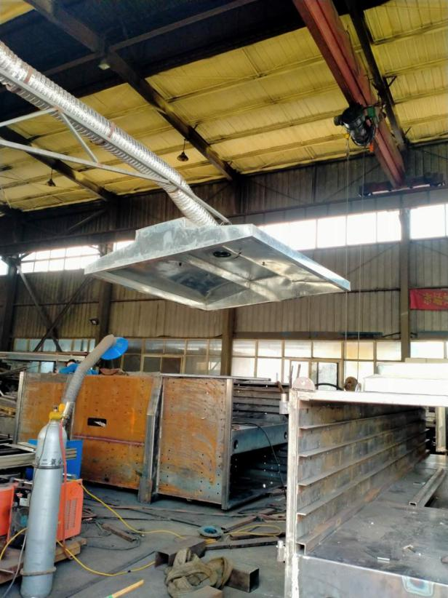**

集气罩

图4-1-1 废气环保设施现场照片

# **4.1.3 噪声**

车间封闭

### 本项目噪声主要来自于设备运行，采取设备安装减振基础、车间隔声等治理措施降噪。

# **4.1.4 固体废物**

本项目固废排放情况及处置措施一览表见表4-1。

表4-1 固废排放情况及处置措施一览表

|  |  |  |  |  |  |
| --- | --- | --- | --- | --- | --- |
| 序号 | 产生工段 | 污染物名称 | 验收时实际产生情况（t） | 类别及代码 | 处置措施 |
| 1 | 生产过程 | 边角料 | 0 | 一般固废（固废暂存间 | 正在调试期间，暂未产生，后期项目产生的边角料、金属屑在厂区固废暂存间集中收集后外售。 |
| 不合格产品 | 0 |
| 袋式除尘器收集的颗粒物 | 0 |
| 2 | 职工生活 | 生活垃圾 | 0.05 | 厂内收集后运至垃圾中转站集中处理 |
| 3 | 生产过程 | 含油废抹布 | 0 | 危险废物HW49（900-041-49） | 正在调试期间，暂未产生，后期产生后混入生活垃圾运至垃圾中转站集中处理 |

本工程安装的固废环保设施现场照片如下图4-1-2所示。

**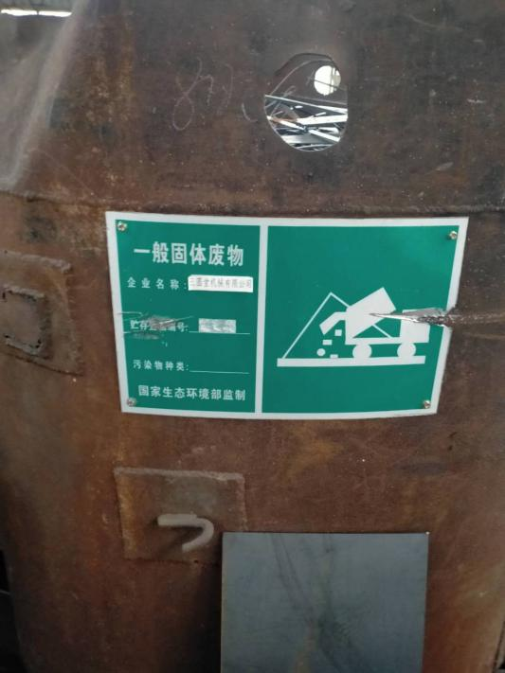**

# 一般固废暂存间

图4-1-2 固废环保设施现场照片

# **4.2 环保设施投资及“三同时”落实情况**

本项目总投资为35万元，其中环保投资为8万元，约占总投资的22.8%；实际总投资35万元，其中环境保护投资8万元，占实际总投资22.8%。

实际环境保护投资见下表4-2-1所示：

表4-2-1 工程污染防治措施汇总及实际环保投资情况说明

|  |  |  |  |  |
| --- | --- | --- | --- | --- |
| 类别 | 污染源 | | 治理措施 | 投资（万元） |
| 废水 | 生活污水 | | 依托厂区现有化粪池 | / |
| 废气 | 焊接和切割粉尘 | 有组织 | 集气罩+袋式除尘器+1根15m高排气筒 | 3 |
| 无组织 | 车间密闭，路面硬化，洒水抑尘 |
| 噪声 | 生产设备 | | 减振基础、厂房隔音 | 0.5 |
| 固体废物 | 边角料、不合格产品、除尘器收集的粉尘 | | 依托原有固废间 | / |
| 生活垃圾 | | 设置垃圾桶集中收集 | 0.5 |
| 含油废抹布 | |
| 公用 | | | 用电量监控系统，视频监控装备 | 4 |
| 合 计 | | | | 8 |

本项目环评及批复阶段要求建设内容“三同时”情况落实见表4-2-2。

表4-2-2 环境保护“三同时”落实情况

|  |  |  |  |  |  |  |  |
| --- | --- | --- | --- | --- | --- | --- | --- |
| 序号 | 污染  类别 | | 治理内容 | 环保设施 | | 实际建设时环保设施情况 | 是否一致 |
| 1 | 废气 | | 切割烟尘、焊接烟尘 | 有组织 | 集气罩+袋式除尘器+15m高排气筒 | 集气罩+袋式除尘器+15m高排气筒 | 一致 |
| 无组织 | 车间密闭，路面硬化，洒水抑尘 | 车间密闭，路面硬化，洒水抑尘 |
| 2 | 废水 | | 生活污水 | 化粪池 | | 依托现有 | 一致 |
| 3 | 噪声 | | 机械运行噪声 | 减振基础，车间隔声、距离衰减 | | 减振基础，车间隔声、距离衰减 | 一致 |
| 4 | 固废 | 一般固废 | 边角料、不合格产品、除尘器收集的粉尘 | 设置集中收集装置 | | 依托现有 | 一致 |
| 生活垃圾 | 生活垃圾收集桶若干 | | 生活垃圾收集桶若干，运至垃圾中转站集中处理 | 一致 |
| 危险废物 | 含油废抹布 | 设置集中收集装置 | | 一致 |
| 5 | 公用 | 用电监控 | 在厂区总电源控制室、生产设施供电装置、污染治理设施供电装置处安装满足监控需要数量的用电监控系统终端，对污染物监测采样处提出视频监控装置安装要求。 | | | | 一致 |

## **五、建设项目环评报告表的主要结论与建议及审批部门审批决定**

# **5.1 建设项目环评报告表的主要结论与建议**

### 5.1.1 结论

（1）产业政策符合性结论

经查阅《国民经济行业分类》（GB74754-2017），本项目为其他通用设备制造业（行业代码：C3490），经查阅《产业结构调整指导目录（2019年本）》，本项目不属于鼓励类、限制类或淘汰类，属于允许类建设项目，符合国家产业政策。本项目已于2020年8月通过卫辉市发展和改革委员会予以备案，项目代码为2020-410721-34-03-066531。对照新环[2015]342号文，本项目不属于文件中不予审批的项目。

对照《国务院关于印发打赢蓝天保卫战三年行动计划的通知》国发〔2018〕22号、《关于印发<京津冀及周边地区2018-2019 年秋冬季大气污染综合治理攻坚行动方案>的通知》（环大气[2019]88号）、《关于印发河南省2020年大气、水、土壤污染防治攻坚战实施方案的通知》（豫环攻坚办[2020]7号）、《中共新乡市委新乡市人民政府关于加快绿色发展的意见》文件可知，本项目建设符合其文件相应要求。

（2）选址可行性结论

本项目位于新乡县七里营镇青年路811号，项目在原有项目东侧租赁厂房进行建设，根据现场勘查，本项目位于厂区东南角，本项目西侧为原有项目车间，西北侧为仓库和其他公司厂房，北侧为办公楼和其他公司厂房，东侧和南侧为其他公司厂区。

本项目周围主要环境敏感点为：项目东侧为华宇集团，北侧紧邻其他厂房和办公楼，隔路为新乡弘实学校，约150m处为八柳树村，西侧原有厂房和仓库，隔路为食品厂，东北侧隔路为华洋集团分厂，东南侧隔路为农田，南侧紧邻其他企业厂房，约621m为沟王村，距离项目最近的河流为项目东侧约1.056km的东孟姜女河。

项目营运期间产生大气污染物经处理后对周围环境空气质量影响较小；噪声经采取降噪措施后能实现达标排放；固体废物均得到妥善处置。对周围环境的影响较小。

终上所述，项目营运期间产生的废气、废水、噪声和固体废物等方面环境影响，在采用相应的污染防治措施后污染物均得到合理的处置，对周围环境及敏感点影响较小，故从环保角度出发，评价认为项目选址可行。

5.1.2环境影响分析结论

（1）大气环境影响分析

本项目废气主要为切割过程产生的切割烟尘和焊接过程产生的焊接烟尘。废气引至袋式除尘器处理，最终经15m高排气筒排放。未被集气罩收集的废气，以无组织形式达标排放。为进一步降低本项目无组织废气可能对环境的影响，评价建议采取如下措施：本项目所有原料位于原料库内，厂区内无露天堆放；车间和料库完全密闭，并安装卷帘门，无车辆出入时将门关闭；物料位于封闭车间内，车间全密闭，卸料过程在密闭车间内；对厂区道路硬化，定期洒水降尘，保证地面无积尘，无法进行硬化的区域，进行绿化，厂区无裸露空地。

项目建成后颗粒物预测浓度满足新乡市生态环境局《关于进一步规范工业企业颗粒物排放限值的通知》及《大气污染物综合排放标准》（GB16297-1996）表2二级15m排气筒允许最高排放浓度10mg/m3，排放速率3.5kg/h要求和厂界无组织排放浓度限值0.5mg/m3要求，对周围大气环境影响较小。

因此，评价认为：经采取上述措施后，本项目营运期各部分废气均能达标排放，废气对周围环境影响较小。

（2）水环境影响分析

本项目无生产废水产生，本项目废水主要为生活污水，生活污水经厂内化粪池处理后定期清运不外排。评价要求：化粪池的池底和池壁应做好防渗、防漏，避免污染地下水。

项目废水经以上措施处理后，对项目周围地表水环境影响较小。

（3）声环境影响分析

本项目噪声主要来自于设备运行，采取设备安装减震基础、厂房隔声、距离衰减，对厂区及周围空地进行绿化等措施后，项目厂界噪声值噪声叠加值均能够满足《工业企业厂界环境噪声排放标准》（GB12348-2008）2类标准要求，对周围的声环境影响较小。

（4）固体废物对环境影响分析

本项目固体废物包括一般固体废物和危险废物。一般固体废物包括生产过程中产生的的1.62t/a边角料、1t/a不合格产品、0.05t/a除尘器收集的粉尘以及1.032t/a职工生活产生的生活垃圾；危险废物主要包括危险废物主要包括设备维护过程产生的0.008t/a含油废抹布。边角料、不合格产品、除尘器收集的粉尘厂区固废暂存间收集后外售处理；生活垃圾经集中收集后由环卫部门统一清运；含油废抹布可混入生活垃圾中，集中收集后，运至垃圾中转站集中处理。

评价认为，建设项目固体废物全部妥善处置，能够避免固体废物排放对环境的二次污染，不会对当地的景观环境和生态环境产生不利影响。

（5）项目总量控制指标

本项目生产过程中无SO2，NOx废气产生，本项目总量控制指标为有组织颗粒物：0.506kg/a，该项目重点污染物新增排放量需要进行双倍替代，项目所需替代量为1.012kg/a，拟从新乡县区域内进行替代扣除。

项目无生产废水产生，生活污水经化粪池处理后定期清运不外排。

（6）环保投资

本项目总投资为35万元，其中环保投资为8万元，占总投资的22.8%。

### 5.1.3 建议

（1）建设单位应认真贯彻执行有关建设项目环境保护管理文件的精神，建立健全的各项环境保护规章制度，严格实行“三同时”政策，即污染治理设施要同主项目同时设计、同时建设、同时投产；

（2）在项目周围设置明显的限速和禁鸣标志，汽车进出时，应尽量减速、禁鸣，同时应加强出入车辆的管理，以减少车辆产生的噪声和尾气对环境的影响；

（3）对固废进行分类收集，有回收利用价值的全部回收利用，无利用价值的集中存放，委托环卫部门统一清运，做到日产日清；

（4）加强厂区及项目所在地周围的绿化，树种选择高大的常绿乔木与常绿的灌木相结合，多选择耐粉尘污染的树种。

### 5.1.4 结论

新乡市三圆堂机械有限公司年产60台精密振动筛扩建项目，符合国家产业政策，项目选址合理。建设单位在认真落实环评提出的各项环保治理措施和建议的基础上，项目产生的污染物均能达标排放，对周围环境影响较小。从环保角度分析，本项目建设是可行的。

## **5.2 审批部门审批意见**

# 新乡市三圆堂机械有限公司：

# 你公司(统一社会信用代码:9141072172701194X3)关于《新乡市三圆堂机械有限公司年产60台精密振动筛扩建项目环境影响报告表》的告知承诺制审批的申请收悉。该项目审批事项在我县政府网站公示期满。根据《中华人民共和国环境保护法》《中华人民共和国行政许可法》《中华人民共和国环境影响评价法》《建设项目环境保护管理条例》以及生态环境部《关于统筹做好疫情防控和经济社会发展生态环保工作的指导意见》(环综合 (2020) 13号》等规定，依据你公司及环评文件编制单位的承诺，我局原则同意你公司按照《环境影响报告表》所列项目的性质、规模、地点、采用的生产工艺和环境保护对策措施进行项目建设。

# 你公司应全面落实《环境影响报告表》提出的各项环境保护措施，各项环境保护设施与主体工程同时设计、同时施工、同时投入使用，确保各项污染物达标排放，并满足总量控制要求。

# 该批复有效期为5年，如该项目逾期方开工建设，其环境影响报告表应报我局重新审核。在项目投产前，取得污染物排放总量指标，并作为申报排污许可证的条件。按照规定及时进行竣工环境保护验收。

# 六、验收执行标准

## **6.1 污染物排放标准**

## **6.1.1 废气**

### 排放浓度执行《大气污染物综合排放标准》（GB16297-1996）中表2，具体见表6-1-1。

表6-1-1 大气污染物排放标准

|  |  |  |  |
| --- | --- | --- | --- |
| 标准名称 | 污染因子 | 标准限值浓度 | |
| 《大气污染物综合排放标准》（GB16297-1996）表2标准 | 颗粒物 | 有组织排放  （排气筒高度15m） | 最高允许排放速率：3.5kg/h |
| 新乡市生态环境局《关于进一步规范工业企业颗粒物排放限值的通知》 | 颗粒物 | 最高允许浓度：10mg/m3 | |
| 厂界无组织排放监控浓度限值0.5mg/m3 | |

## **6.1.2 噪声**

项目运营期噪声执行《工业企业厂界环境噪声排放标准》（GB12348-2008）2类标准，标准值见表6-1-2。

表6-1-2 厂界噪声排放标准 单位：dB(A)

|  |  |  |  |  |
| --- | --- | --- | --- | --- |
| 时期 | 方位 | 标准限值 | | 标准名称 |
| 昼间 | 夜间 |
| 运营期 | 厂界四周 | 60 | 50 | 《工业企业厂界环境噪声排放标准》  (GB12348-2008)2类 |

## **6.1.3 固体废物**

固体废弃物执行《一般工业固体废物贮存、处置场污染控制标准》（GB18599-2001）及2013年修改单，《危险废物贮存污染控制标准》（GB18579-2001）及2013年修改单。

## **6.2 总量控制指标**

项目生产过程中，废气无SO2、NOx产生；项目废水主要为职工生活污水。生活污水经厂区化粪池处理后定期清运，不外排。故该项目无总量控制指标。

# 七、验收监测内容

## **7.1环境保护设施调试效果**

通过对各类污染物达标排放及各类污染治理设施去除效率的监测，来说明环境保护设施调试效果，具体监测内容如下：

## **7.1.1废气**

根据该项目环评批复，本项目废气监测为有组织和无组织废气监测，监测内容详见表7-1-1。

表7-1-1 废气监测内容一览表

|  |  |  |  |
| --- | --- | --- | --- |
| 采样点位 | 检测类别 | 检测项目 | 检测频次 |
| 厂区上风向1#，下风向、2#、3#、4# | 无组织废气 | 颗粒物 | 连续检测2天，每天3次 |
| 袋式除尘器进出口 | 有组织废气 | 颗粒物 | 连续检测2天，每天3次 |

## **7.1.2 厂界噪声监测**

厂界噪声监测内容见表7-1-2。

表7-1-2 厂界噪声监测内容

|  |  |  |  |
| --- | --- | --- | --- |
| 监测点位 | 检测类别 | 监测项目 | 检测频次 |
| 东、南、西、北厂界 | 噪声 | 等效连续A声级 | 昼夜各一次，连续检测2天 |
| 新乡弘实学校 |
| 八柳树村 |

# 八、质量保证及质量控制

质量控制与质量保证严格按照国家相关标准要求进行，实施全过程质量保证：

1. 所有检测及分析仪器均在有效检定期内，并参照有关计量检定规程定期校验和维护。
2. 检测人员均经考核合格，并持证上岗。
3. 所有项目按国家有关规定及我公司质控要求进行质量控制，检测数据严格实行三级审核。

## **8.1监测分析方法及检测使用仪器**

### 本项目监测内容主要为废气和噪声监测，分析方法及检测仪器见表8-1-1。

表8-1-1 废气监测分析方法及使用仪器设备一览表

| 序号 | 检测  项目 | 检测标准 | 检测方法 | 检测仪器 | 检出限 |
| --- | --- | --- | --- | --- | --- |
| 1 | 颗粒物 | HJ 836-2017 | 固定污染源废气 低浓度颗粒物的测定 重量法 | 分析天平  AUW120D | 1.0mg/m3 |
| GB/T 16157-1996及修改单 | 固定污染源排气中颗粒物测定与气态污染物采样方法 | 分析天平  FA2004 | / |
| 2 | 总悬浮颗粒物 | GB/T 15432-1995及修改单 | 环境空气 总悬浮颗粒物的测定 重量法 | 分析天平  FA2004 | 0.001mg/m3 |
| 3 | 厂界环境噪声 | GB  12348-2008 | 工业企业厂界环境噪声排放标准 | 多功能声级计AWA5688 | / |
| 4 | 环境  噪声 | GB 3096-2008 | 声环境质量标准 | 多功能声级计 AWA5688 | / |

## **8.2 人员资质**

河南永蓝检测技术有限公司具备监测机构资质认定证书，见附件。

## **8.3 气体监测分析过程中的质量保证和质量控制**

# 废气监测仪器均符合国家有关标准或技术要求，监测前对使用的仪器进行流量校准并按规定进行现场检漏，采样和分析过程严格按照《空气和废气监测分析方法》（第四版）进行。

## **8.4噪声监测分析过程中的质量保证和质量控制**

噪声监测前后，对噪声统计分析仪进行声级校准，校准结果见表8-4-1。

表8-4-1 噪声测量前、后仪器校准结果

|  |  |  |  |  |  |
| --- | --- | --- | --- | --- | --- |
| 校准日期 | 校准声级（dB）A | | | | 备注 |
| 标准声源值 | 测量前 | 测量后 | 差值 |
| 2020.10.20 | 93.9 | 93.9 | 93.9 | 0.0 | 测量前、后校准声级差值  小于0.2 dB（A），测量  数据有效。 |
| 2020.10.21 | 93.8 | 93.8 | 93.9 | 0.1 |

# 九、验收监测结果

## **9.1生产工况**

## 河南永蓝检测技术有限公司于2020年10月20日至21日进行了竣工验收监测并出具监测报告。验收监测期间，企业生产负荷大于75%，满足环保验收监测技术要求；验收监测期间，各类污染治理设施运行正常。

验收监测期间，项目生产负荷统计见表9-1-1。

表9-1-1 验收监测期间生产工况

|  |  |  |  |
| --- | --- | --- | --- |
| 监测日期 | 不锈钢板设计用量（吨/年） | 不锈钢板实际用量（吨/天） | 生产负荷（%） |
| 2020.10.20 | 0.0775 | 0.0693 | 89.4 |
| 2020.10.21 | 0.0775 | 0.0714 | 92.1 |
| 注：数据由企业提供。按年工作258天，单班制，每班8小时。 | | | |

## **9.2环境保设施调试效果**

## **9.2.1 污染物达标排放监测结果**

## **9.2.1.1废气**

厂界无组织废气监测结果见下表9-2-1，进口1监测数据为原有项目监测数据，进口2监测数据为本项目原有项目监测数据。

表9-2-1 无组织废气检测结果

| 采样日期 | 采样点位 | 周期 | 测次 | 标干流量  (Nm3/h) | 颗粒物 | |
| --- | --- | --- | --- | --- | --- | --- |
| 排放浓度(mg/m3) | 排放速率(kg/h) |
| 2020.10.20 | 脉冲袋式除尘器+15m高排气筒处理设施进口1 | Ⅰ | 1 | 1.12×103 | 53.2 | 0.060 |
| 2 | 1.16×103 | 74.6 | 0.087 |
| 3 | 1.21×103 | 65.3 | 0.079 |
| 均值 | 1.16×103 | 64.4 | 0.075 |
| 脉冲袋式除尘器+15m高排气筒处理设施进口2 | Ⅰ | 1 | 4.13×103 | 95.1 | 0.393 |
| 2 | 4.18×103 | 103 | 0.431 |
| 3 | 4.24×103 | 87.8 | 0.372 |
| 均值 | 4.18×103 | 95.3 | 0.398 |
| 脉冲袋式除尘器+15m高排气筒处理设施出口 | Ⅰ | 1 | 5.52×103 | 6.8 | 0.038 |
| 2 | 5.58×103 | 8.5 | 0.047 |
| 3 | 5.63×103 | 7.3 | 0.041 |
| 均值 | 5.58×103 | 7.5 | 0.042 |
| 2020.10.21 | 脉冲袋式除尘器+15m高排气筒处理设施进口1 | Ⅱ | 1 | 1.13×103 | 55.4 | 0.063 |
| 2 | 1.18×103 | 76.9 | 0.091 |
| 3 | 1.23×103 | 67.8 | 0.083 |
| 均值 | 1.18×103 | 66.7 | 0.079 |
| 脉冲袋式除尘器+15m高排气筒处理设施进口2 | Ⅱ | 1 | 4.15×103 | 97.8 | 0.406 |
| 2 | 4.19×103 | 106 | 0.444 |
| 3 | 4.25×103 | 89.4 | 0.380 |
| 均值 | 4.20×103 | 97.7 | 0.410 |
| 脉冲袋式除尘器+15m高排气筒处理设施出口 | Ⅱ | 1 | 5.54×103 | 6.9 | 0.038 |
| 2 | 5.60×103 | 8.8 | 0.049 |
| 3 | 5.65×103 | 7.5 | 0.042 |
| 均值 | 5.60×103 | 7.7 | 0.043 |

由上表可知，经治理后机加工序颗粒物的最大排放浓度为8.8mg/m3，最高排放速率为0.049kg/h，满足《大气污染物综合排放标准》(GB16297-1996) 表2及新乡市生态环境局《关于进一步规范工业企业颗粒物排放限值的通知》排放浓度10mg/m3，排放速率3. 5kg/h (15 米高排气筒)的排放限值要求。

无组织废气监测结果见下表9-2-2

| 采样日期 | 测次 | 采样点位 | 颗粒物  (mg/m3) | 备注 |
| --- | --- | --- | --- | --- |
| 2020.10.20 | 08:00~09:00 | 上风向1# | 0.141 | 多云，气温  13.6℃~19.9℃，  气压100.4kPa~100.8kPa，  南风，风速  1.4~2.3m/s |
| 下风向2# | 0.229 |
| 下风向3# | 0.264 |
| 下风向4# | 0.246 |
| 10:00~11:00 | 上风向1# | 0.178 |
| 下风向2# | 0.266 |
| 下风向3# | 0.284 |
| 下风向4# | 0.249 |
| 14:00~15:00 | 上风向1# | 0.162 |
| 下风向2# | 0.289 |
| 下风向3# | 0.253 |
| 下风向4# | 0.271 |
| 2020.10.21 | 08:00~09:00 | 上风向1# | 0.176 | 多云，气温  14.2℃~20.9℃，  气压100.3kPa~100.7kPa，  南风，风速  1.7~3.2m/s |
| 下风向2# | 0.282 |
| 下风向3# | 0.247 |
| 下风向4# | 0.265 |
| 10:00~11:00 | 上风向1# | 0.161 |
| 下风向2# | 0.250 |
| 下风向3# | 0.268 |
| 下风向4# | 0.232 |
| 14:00~15:00 | 上风向1# | 0.163 |
| 下风向2# | 0.272 |
| 下风向3# | 0.254 |
| 下风向4# | 0.236 |

由上表可知，经治理后无组织废气排放浓度能够满足新乡市生态环境局《关于进一步规范工业企业颗粒物排放限值的通知》限值要求颗粒物无组织排放浓度不超过0.5mg/m3的要求，颗粒物无组织最大排放浓度为0.289mg/m3。

## **9.2.1.2厂界噪声**

### 噪声监测结果见表 9-2-3。

表9-2-3 噪声检测结果 等效连续A声级dB（A）

| 检测日期 | 检测点位 | 检测结果 单位：dB(A) | |
| --- | --- | --- | --- |
| 昼间 | 夜间 |
| 2020.10.20 | 东厂界 | 56 | 40 |
| 南厂界 | 57 | 42 |
| 西厂界 | 58 | 41 |
| 北厂界 | 58 | 43 |
| 新乡弘实学校 | 53 | 39 |
| 八柳树村 | 52 | 40 |
| 2020.10.21 | 东厂界 | 55 | 42 |
| 南厂界 | 58 | 41 |
| 西厂界 | 57 | 43 |
| 北厂界 | 57 | 44 |
| 新乡弘实学校 | 51 | 39 |
| 八柳树村 | 53 | 41 |

根据上表可知，厂界昼间噪声值为：55-58dB（A），夜间噪声值为：40-44dB（A），均能够满足《工业企业厂界环境噪声排放标准》（GB12348-2008）2类（昼间60dB（A）、夜间50dB（A））标准要求；新乡弘实学校和八柳树村的昼间噪声值为51-53dB（A），夜间噪声值为39-41dB（A），满足《声环境质量标准》（GB3096-2008）1类标准（昼间55dB（A）、夜间45dB（A））。

## **9.2.1.3污染物排放总量核算**

本项目无SO2、NOX生成，无生产废水，生活废水经化粪池处理后，定期清运不外排。

因此不涉及总量控制指标。

## **9.2.2 环保设施去除效率监测结果**

## **9.2.2.1 废气治理设施**

本项目营运期废气主要为在焊接工序产生的焊接烟尘，切割下料过程会产生少量金属屑，具有良好的沉降性能，会迅速沉降在机械周边，对周围环境影响较小。

根据现场勘查及该项目周边环境现状，本项目厂区环境防护距离（50m）之内无敏感点。

本次验收工作针对袋式除尘器去除效率进行核算，数据核算结果见下表。

表9-2-4 废气进出口数据核算表

|  |  |
| --- | --- |
| 设施名称 | 颗粒物去除效率 |
| 袋式除尘装置 | 95.3% |

根据上表分析，袋式除尘器对废气的去除效率使其均能够实现达标排放。

## **9.3工程建设对环境的影响**

# 验收监测期间，项目各项污染物均能够做到达标排放或有效处理处置，项目建设对对周围环境影响很小。

# 十、验收监测结论

## **10.1 环保设施调试效果**

验收监测期间，新乡市三圆堂机械有限公司年产60台精密振动筛扩建项目满足国家对建设项目竣工环境保护验收监测期间生产负荷达到额定生产负荷75%以上的要求。

## **10.1.1污染物排放监测**

1. 废气

本项目营运期废气主要为在焊接工序产生的焊接烟尘，切割下料过程会少量金属粉尘，具有良好的沉降性能，会迅速沉降在机械周边，对周围环境影响较小。

根据监测结果，经治理后机加工序颗粒物的最大排放浓度为8.8mg/m3，最高排放速率为0.049kg/h，满足《大气污染物综合排放标准》(GB16297-1996) 表2及新乡市生态环境局《关于进一步规范工业企业颗粒物排放限值的通知》排放浓度10mg/m3，排放速率3. 5kg/h (15 米高排气筒)的排放限值要求。颗粒物无组织废气排放浓度能够满足新乡市生态环境局《关于进一步规范工业企业颗粒物排放限值的通知》限值要求颗粒物无组织排放浓度不超过0.5mg/m3的要求，颗粒物无组织最大排放浓度为0.289mg/m3。

（2）废水

本项目无生产废水，生活废水经化粪池处理后，定期清运不外排。

（3）噪声

本项目噪声主要来自于设备运行，采取设备安装减振基础、车间隔声等措施后，由监测结果可知，厂界昼间噪声值为：55-58dB（A），夜间噪声值为：40-44dB（A），均能够满足《工业企业厂界环境噪声排放标准》（GB12348-2008）2类（昼间60dB（A）、夜间50dB（A））标准要求；新乡弘实学校和八柳树村的昼间噪声值为51-53dB（A），夜间噪声值为39-41dB（A），满足《声环境质量标准》（GB3096-2008）1类标准（昼间55dB（A）、夜间45dB（A））。对周围的声环境影响不大。

1. 固体废物

项目产生的固体废物主要为一般固废和危险废物。

一般固废

一般固体废物包括生产过程中产生的的边角料、不合格产品和除尘器收集的粉尘以及职工产生的生活垃圾。边角料、不合格产品和除尘器收集的粉尘依托原有一般固废暂存间收集后定期外售；员工生活垃圾经厂区收集后交由市政环卫收集后处理。

危险废物

危险废物主要为生产过程中产生的含油废抹布，目前为调试期间，未进行正式生产，故该部分危废暂未产生，后期产生后混入生活垃圾交由市政环卫收集后处理。

固废经以上措施处理后，对周围环境影响不大。

## **10.2工程建设对环境的影响**

# 验收监测期间，项目各项污染物均能够做到达标排放或有效处理处置，项目建设对对周围环境影响很小。

## **10.3建议**

（1）认真落实各项污染防治措施，建设项目应严格执行环保“三同时”管理制度，确保投资及时到位；

（2）加强对设备的维护保养，要求合理布置车间内的高噪声设备，并采取基础减震处理；

（3）建议加强清洁生产管理，在项目投产运行后各生产环节尽量做到节约资源，降低消耗，减少污染；

（4）建议生产过程中，提高工人的熟练程度，减少污染物的产生量。

**十一、建设项目工程环境保护“三同时”竣工验收登记表**

具体内容如下表。

建设项目工程环境保护“三同时”竣工验收登记表

填表单位（盖章）：新乡市三圆堂机械有限公司 填表人（签字）： 项目经办人（签字）：

|  |  |  |  |  |  |  |  |  |  |  |  |  |  |  |  |  |  |  |  |  |  |  |  |
| --- | --- | --- | --- | --- | --- | --- | --- | --- | --- | --- | --- | --- | --- | --- | --- | --- | --- | --- | --- | --- | --- | --- | --- |
| 建设项目 | 项目名称 | | | | 新乡市三圆堂机械有限公司年产60台精密振动筛扩建项目 | | | | | | 项目代码 | | 2020-410721-34-03-066531 | | | | 建设地点 | | 新乡县七里营镇青年路811号 | | | | |
| 行业分类(分类管理名录) | | | | C3490  其他通用设备制造业 | | | | | | 建设性质 | | 新建 改扩建 技术改造 | | | | | | | | | | |
| 设计生产能力 | | | | 年产90台精密振动筛 | | | 实际生产能力 | | | 年产90台精密振动筛 | | | | | 环评单位 | | 新乡市国环宏博节能环保科技有限公司 | | | | | |
| 环评文件审批机关 | | | | 新乡县环境保护局 | | | | | | 审批文号 | | 新环告表[2020]061号 | | | | | 环评文件类型 | | 环境影响报告表 | | | |
| 开工日期 | | | | 2020年9月 | | | | | | 竣工日期 | | 2020年10月 | | | | | 排污许可证申领时间 | | / | | | |
| 环保设施设计单位 | | | | 新乡市三圆堂机械有限公司 | | | | | | 环保设施施工单位 | | 新乡市三圆堂机械有限公司 | | | | | 本工程排污许可证编号 | |  | | | |
| 验收单位 | | | | 新乡市三圆堂机械有限公司 | | | | | | 环保设施监测单位 | | 河南永蓝检测技术有限公司 | | | | | 验收监测时工况 | | ＞75% | | | |
| 投资总概算（万元） | | | | 35 | | | | | | 环保投资总概算(万元) | | 8 | | | | | 所占比例（%） | | 22.8 | | | |
| 实际总投资（万元） | | | | 35 | | | | | | 实际环保投资 (万元) | | 8 | | | | | 所占比例(%） | | 22.8 | | | |
| 废水治理（万元） | | / | | 废气治理（万元） | | 3 | 噪声治理(万元) | | 0.5 | 固体废物治理（万元） | | | 0.5 | | | | 绿化及生态（万元 ） | | / | 其他（万元） | | 4 | |
| 新增废水处理设施能力 | | | | / | | | | | | 新增废气处理设施能力 | | | / | | | | 年平均工作时间 | | 2064小时 | | | |
| 运营单位 | | | | 新乡市三圆堂机械有限公司 | | | | 运营单位社会统一信用代码(或组织机构代码) | | | | | | 9141072172701194X3 | | | | 验收时间 | | 2020.10 | | | |
| 污染物排放达标与总量控制（工业建设项目详填） | | 污染物 | | | 原有排放量(1) | 本期工程实际排放浓度(2) | | 本期工程允许排放浓度(3) | 本期工程产生量(4) | | 本期工程自身削减量(5) | 本期工程实际排放量(6) | | 本期工程核定排放总量(7) | 本期工程“以新带老”削减量(8) | | | 全厂实际排放总量(9) | 全厂核定排放总量(10) | 区域平衡替代削减量(11) | | 排放增减量(12) | |
| 废水 | | | 0 | / | | / |  | |  | / | | / |  | | | / | / |  | | / | |
| COD | | | 0 | / | | / |  | |  | / | | / |  | | | / | / |  | | / | |
| 氨氮 | | | 0 | / | | / |  | |  | / | | / |  | | | / | / |  | | / | |
| 石油类 | | | 0 | / | | / |  | |  | / | | / |  | | | / | / |  | | / | |
| 废气 | | | 0 |  | |  |  | |  |  | |  |  | | |  |  |  | |  | |
| 二氧化硫 | | | 0 | / | | / |  | |  | / | | / |  | | | / | / |  | | / | |
| 氮氧化物 | | | 0 | / | | / |  | |  | / | | / |  | | | / | / |  | | / | |
| 工业粉尘 | | | 0.0009t/a | 0.083mg/m3 | | 0.5mg/m3 | 0.0562t/a | | 0.0543t/a | 0.0019t/a | | 0.0019t/a | / | | | 0.0028t/a | 0.0028t/a | / | | 0.0019t/a | |
| 与项目有关的其他特征污染物 | 氨 | | 0 | / | | / |  | |  |  | |  |  | | |  |  |  | |  | |
| 硫化氢 | | 0 | / | | / |  | |  |  | |  |  | | |  |  |  | |  | |

注：1、排放增减量：(+)表示增加，(-)表示减少。2、(12)=(6)- (8)- (11)，(9)= (4)-(5)-(8)-(11)+(1)。3、计量单位：废水排放量——万吨/年；废气排放量——万标立方米/年；工业固体废物排放量——万吨/年；水污染物排放浓度——毫克/升。